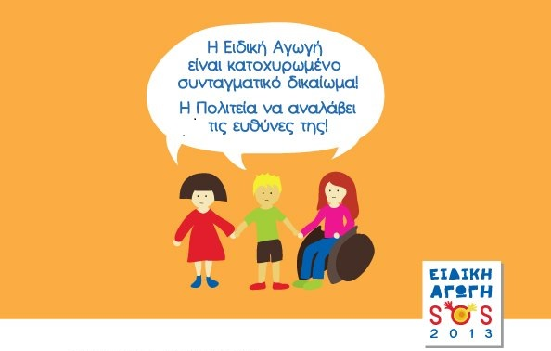

ΠΡΟΒΟΛΗ ΤΑΙΝΙΑΣ
ΓΙΑ ΤΙΣ ΔΙΑΤΑΡΑΧΕΣ ΑΥΤΙΣΤΙΚΟΥ ΦΑΣΜΑΤΟΣ

26 Φεβρουαρίου 2014 ώρα: 6:00
Ε.Ε.Ε.Ε.Κ. Βόλου (Στρατή Μυριβήλη 1 Φυτόκο,
δίπλα από τη Γεωπονική Σχολή)

• The Black Balloon
ΕΙΣΟΔΟΣ ΕΛΕΥΘΕΡΗ
ΣΥΛΛΟΓΟΙ ΑΠΟΦΟΙΤΩΝ ΤΜΗΜΑΤΩΝ ΕΙΔΙΚΗΣ ΑΓΩΓΗΣ
Ε.Ε.Ε.Ε.Κ. ΒΟΛΟΥ

